Mit der Kirche Erntedank feiern
2. Schuljahr
(Nadine Hofmann-Driesch)

Inhaltsbezogene Kompetenzen
Die Lernenden können
- Dinge, Personen, Ereignisse wahrnehmen und benennen, die in ihrem Leben wichtig sind und für die man dankbar sein kann.
- am Beispiel Erntedank beschreiben, wofür Menschen bzw. sie selbst dankbar sind.
- mit einfachen Psalmworten Lob und Dank ausdrücken.
- eigene Danksätze/Dankgebete formulieren.
- Psalm 104 als Lob des Schöpfers deuten und kreativ gestalten.
- Brauchtum zum Erntedankfest benennen
- mit eigenem Dank und Lob oder Gebet und Lied eine Erntedankfeier in der Kirche mitgestalten.
- erklären, warum Menschen in der Kirche Erntedank feiern und Schöpfungsgüter teilen.
- nachvollziehen, dass die geschenkten Schöpfungsgüter und elementaren Dinge wie z.B. Wasser, Luft, Nahrung zum verantwortungsvollen Umgang und Teilen verpflichten.

Lernen vorbereiten und initiieren
Wofür man dankbar sein kann. Kinder sammeln „Schätze“ oder „Kostbarkeiten“. Sie malen auf farbige Tonpapierabschnitte (DIN A 6) je eine Kostbarkeit, die ihnen besonders wichtig ist. In der Mitte entsteht ein Bodenbild auf einem gelben oder „goldenen“ Tuch. Dort legen die Schülerinnen und Schüler ihre Kostbarkeiten ab und benennen die Schätze. Möglich sind Satzanfänge wie „Ich bin froh über …“ – „Mein großer Schatz ist …“
Im Gespräch wird differenziert zwischen Schätzen, die man machen oder kaufen kann bzw. die einem geschenkt werden. Für alles kann man dankbar sein. Schülerinnen und Schüler formulieren für eines ihrer Schätze bzw. Geschenke einen „Dank-Satz“.
Lernwege eröffnen und gestalten
Psalm 104 in leichter Sprache lesen, einzelne Bilder beschreiben und dazu malen.
Suche etwas im Klassenraum, was zu diesem Bild passt.
Wähle einen Gegenstand aus den mitgebrachten Dingen (Naturmaterialien, Tierfiguren, Fotos, Bildkarten usw.), die zum Psalmabschnitt passen.
Der Psalmtext wird gelesen, refrainartig verstärkt, von unterschiedlichen Orten her gesprochen, mit Einzelsprecher und Chor inszeniert usw.
Das Bodenbild erweitern mit einer Schale Wasser, Tieren und Pflanzen, Obst, Brot, Gemüse usw. Jede neue Hinzufügung wird chorisch unterstrichen: „Gott, du bist sehr herrlich. Wunderbar ist, was du gemacht hast.“
Orientierung geben und erhalten
Ein Faltbüchlein mit dem Text von Psalm 104 bemalen, verzieren, gestalten, vorstellen, dazu erzählen und Rückmeldung aus der Gruppe erhalten.
Kompetenzen stärken und erweitern
Erntedank als Fest mit besonderem Brauchtum vorstellen. Dank für die Ernte mit Dank für eigene Schätze verknüpfen.
Wichtige Elemente einer Feier in der Kirche benennen, klären und einüben: Lied, Gebet, Psalm, Geschichte (Predigt), Vaterunser, Segen.
Liedruf „Alle guten Gaben…“ mit Instrumenten intonieren und rhythmisch untermalen.
Aus dem bisher Gelernten eine Gottesdienstform entwickeln und geeignete Elemente auswählen.
Einladungskarten entwerfen und Gäste einladen.
Einen Erntedankgottesdienst planen und in der Kirche feiern.
Lernen bilanzieren und reflektieren
Mit dem Deckblatt des Faltbüchleins das Wichtige aus dem eigenen Lernprozess benennen: Das „Herzauge“ sieht besonders auf … Das „Herzauge“ ist dankbar für … Mein „Herzauge“ kann sich besonders gut behalten …

Psalm 104

Gott, du bist sehr herrlich.
Wunderbar ist, was du gemacht hast.

Das ganze Licht der Sonne ist wie dein Mantel
Und der Himmel über uns wie ein Zelt, das du spannst.

Gott, du bist sehr herrlich.
Wunderbar ist, was du gemacht hast.

Du lässt es regnen, aber der Regen hört auch auf,
so dass wir nicht ertrinken müssen.

Gott, du bist sehr herrlich.
Wunderbar ist, was du gemacht hast.

Du lässt Quellen entspringen und zu Bächen werden.
Sie suchen sich zwischen den Bergen den Weg ins Tal.

Gott, du bist sehr herrlich.
Wunderbar ist, was du gemacht hast.

Du gibst genug Wasser für die Tiere,
die Pflanzen und die Menschen.
Alle können sich satt trinken.

Gott, du bist sehr herrlich.
Wunderbar ist, was du gemacht hast.

Du lässt alles wachsen:
Brotgetreide, Weintrauben, Obst und Gemüse.
Bäume und Blumen, um uns zu erfreuen.

Gott, du bist sehr herrlich.
Wunderbar ist, was du gemacht hast.
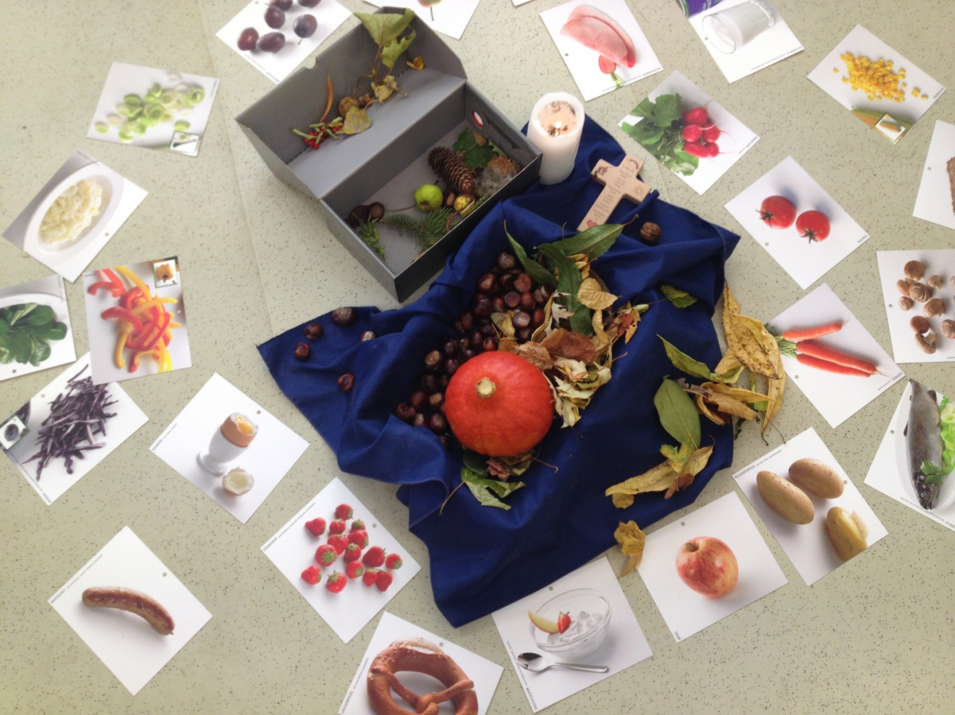
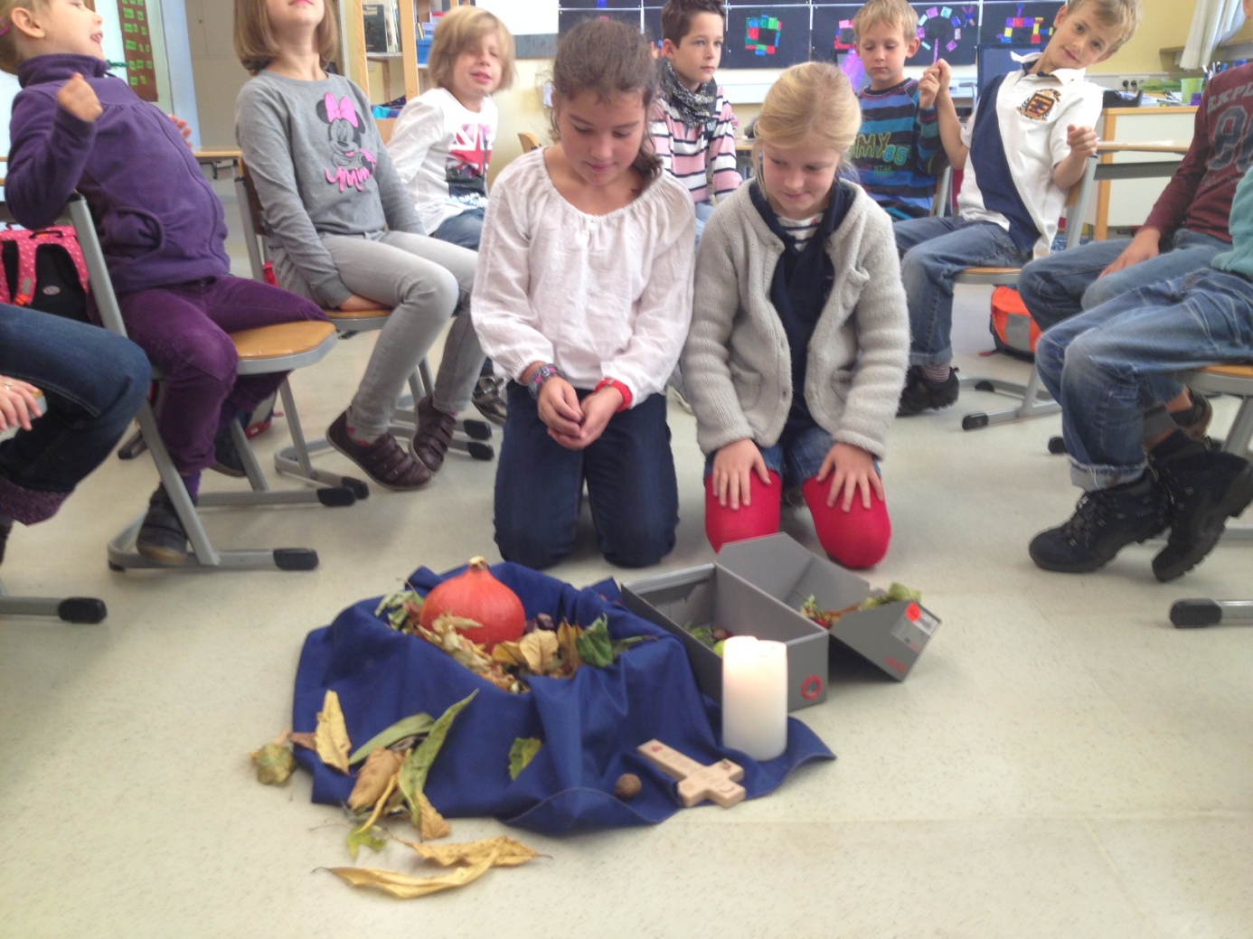
Mein
Schöpfungsbüchlein

_____________________

Gott, du bist
sehr herrlich. Wunderbar ist,
was du gemacht hast.

Das ganze Licht
der Sonne ist
wie dein Mantel
und der Himmel
über uns ist
wie ein Zelt,
das du ausspannst.
Du lässt alles wachsen. Brotgetreide, Weintrauben,
Obst und Gemüse; Bäume und Blumen, um uns zu erfreuen.

Du gibst genug Wasser
für die Tiere,
die Pflanzen
und die Menschen.
Alle können sich
satt trinken.

Du lässt Quellen entspringen
und zu Bächen werden.
Sie suchen sich zwischen den Bergen den Weg ins Tal.
Du lässt es regnen, aber der Regen hört auch wieder auf,
so dass wir nicht ertrinken müssen.

